Question: Use HTML and CSS to design the below HTML form and perform necessary Validation for age field between 5-30.

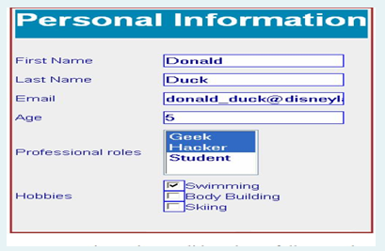

Code:

<html>

    <head>

        <title></title>

        <style>

            h1{

                background-color: rgb(26, 126, 151);

                color: white;

                text-align: center;

                margin: 0;

            }

            fieldset{

                color: blue;

                background-color: lightgrey;

                border-color: red;

            }

            .inputs{

                border-color: blue;

                border-width: 1px;

                margin-right: 40 px;

                width: 250px;

            }

            #l1{

                padding-inline-end: 75px;

            }

            #l2{

                padding-inline-end: 77px;

            }

            #l3{

                padding-inline-end: 108px;

            }

            #l4{

                padding-inline-end: 120px;

            }

            #l5{

                padding-inline-end: 90px;

            }

            #l6{

                padding-inline-end: 147px;

            }

            #l7{

                padding-inline-end: 147px;

            }

            #s{

                width : 150px;

            }

            #l8{

                padding-inline-end: 27px;

            }

        </style>

    </head>

    <body>

        <fieldset>

            <h1>PERSONAL INFORMATION</h1>

            <form>

                <p>

                    <label class="labels" id="l1">First Name</label>

                    <input type="text" class = "inputs" placeholder="Donald">

                </p>

                <p>

                    <label class="labels" id="l2">Last Name</label>

                    <input type="text" class = "inputs" placeholder="Duck">

                </p>

                <p>

                    <label class="labels" id="l3">Email</label>

                    <input type="email" class = "inputs" placeholder="donald_duck@disneyland.com">

                </p>

                <p>

                    <label class="labels" id="l4">Age</label>

                    <input type="number" class = "inputs" placeholder="5" min = "5" max="30">

                </p>

                <p>

                    <label class="labels" id = "l8">Proffessional roles</label>

                    <select multiple size ="4" list="datalist" id = "s">

                        <option>Geek</option>

                        <option>Hacker</option>

                        <option>Student</option>

                    </select>

                </p>

                <p>

                    <label class = "labels" id="l5">Hobbies</label>

                    <input type="checkbox" name="Swimming" id="c1"><label>Swimming</label>

                    <br><label class = "labels" id="l6"></label>

                    <input type="checkbox" name="Body Building" id="c2"><label>Body Building</label>

                    <br><label class = "labels" id="l7"></label>

                    <input type="checkbox" name="Skiing" id="c3"><label>Skiing</label><br>

                </p>

            </form>

        </fieldset>

    </body>

</html>

Output:

